Комитет Правительства Чеченской Республики по дошкольному образованию
Государственное бюджетное дошкольное образовательное учреждение
«ДЕТСКИЙ САД № 1 «ЖАЙНА» С. ГИЛЯНЫ
НОЖАЙ-ЮРТОВСКОГО МУНИЦИПАЛЬНОГО РАЙОНА»
(ГБДОУ «Детский сад № 1 «Жайна» с. Гиляны)

Нохчийн Республикан Правительствон школал хьалхарчу дешаран комитет
Пачхьалкхан бюджетан школал хьалхарчу дешаран учреждени
«НАЖИ-ЮЬРТАН МУНИЦИПАЛЬНИ КIОШТАН
ГИЛНА ЮЬРТАН БЕРИЙН БЕШ № 1 «ЖАЙНА»
(ПБШХЬДУ Гилна юьртан «Берийн беш № 1 «Жайна»)

Отчет
о проведенных мероприятиях по реализации Единой Концепции духовно-нравственного воспитания подрастающего поколения
за 3 квартал 2022 года

Во исполнение плана работы по реализации Единой Концепции духовно-нравственного воспитания и развития подрастающего поколения в ГБДОУ «Детский сад №1 «Жайна» с. Гиляны в течение третьего квартала с участием воспитанников 6 групп и 12 воспитателей были проведены следующие мероприятия:

1. Мероприятие, приуроченное ко Дню рождения Первого Президента Чеченской Республики, героя России Ахмата-Хаджи Кадырова.
23 августа 2022 года с целью патриотического воспитания дошкольников, как основой будущего гражданина в нашем детском саду отметили 71-ю годовщину со Дня рождения Первого Президента ЧР.
В мероприятии приняли участие воспитанники старших групп «Солнышко» и «Ласточки», 38 воспитанника, провели мероприятие воспитатели Баймурадова З.Д., Исаева Э.А., Витханова Н.К.
С детьми была проведена тематическая беседа на тему «Герой нашего времени» с целью ознакомления биографией и интересными фактами из жизни Первого Президента ЧР.
Воспитанники рассказали стихотворения, посвященные Ахмату-Хаджи Кадырову.
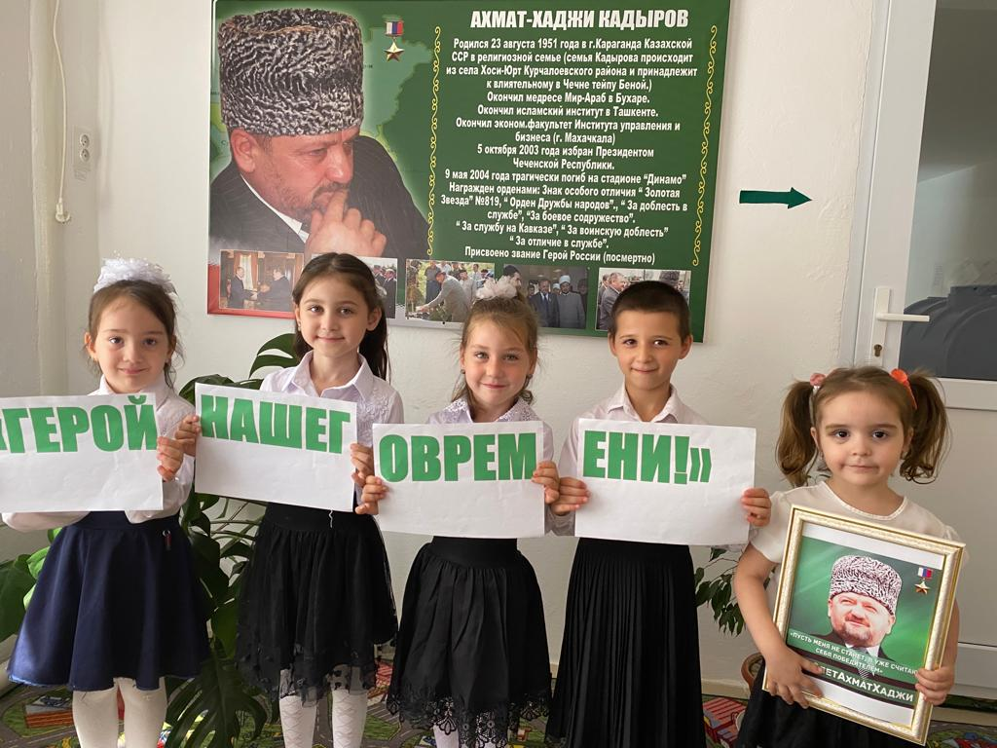

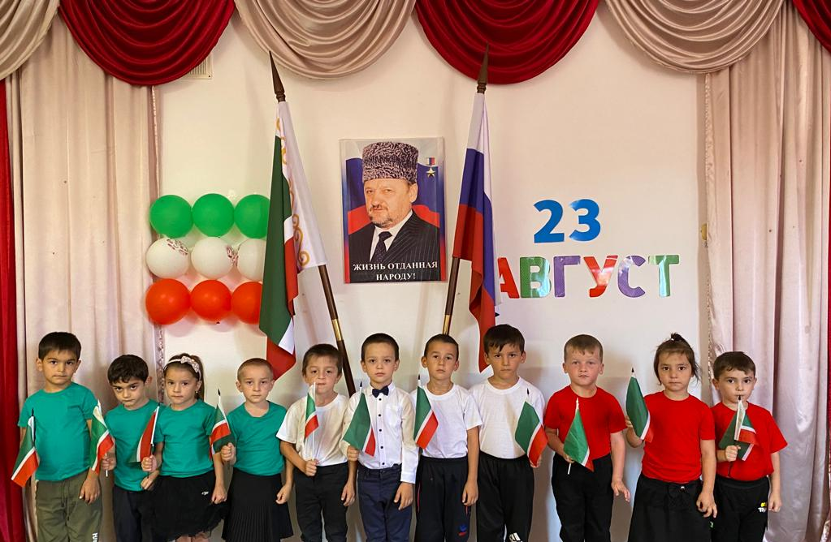

2. Мероприятие на тему: «Образ жизни мусульманки»
В рамках проекта «Хиджаб украшает» и с целью воспитания любви к своей религии, к одежде по нормам ислама в нашем детском саду 29 августа было проведено мероприятие с воспитанницами младшей группы «Седарчий. Мероприятие провели воспитатели Хастаева М.А. и Мазаева З.Д.
В мероприятии было задействовано 15 воспитанниц.
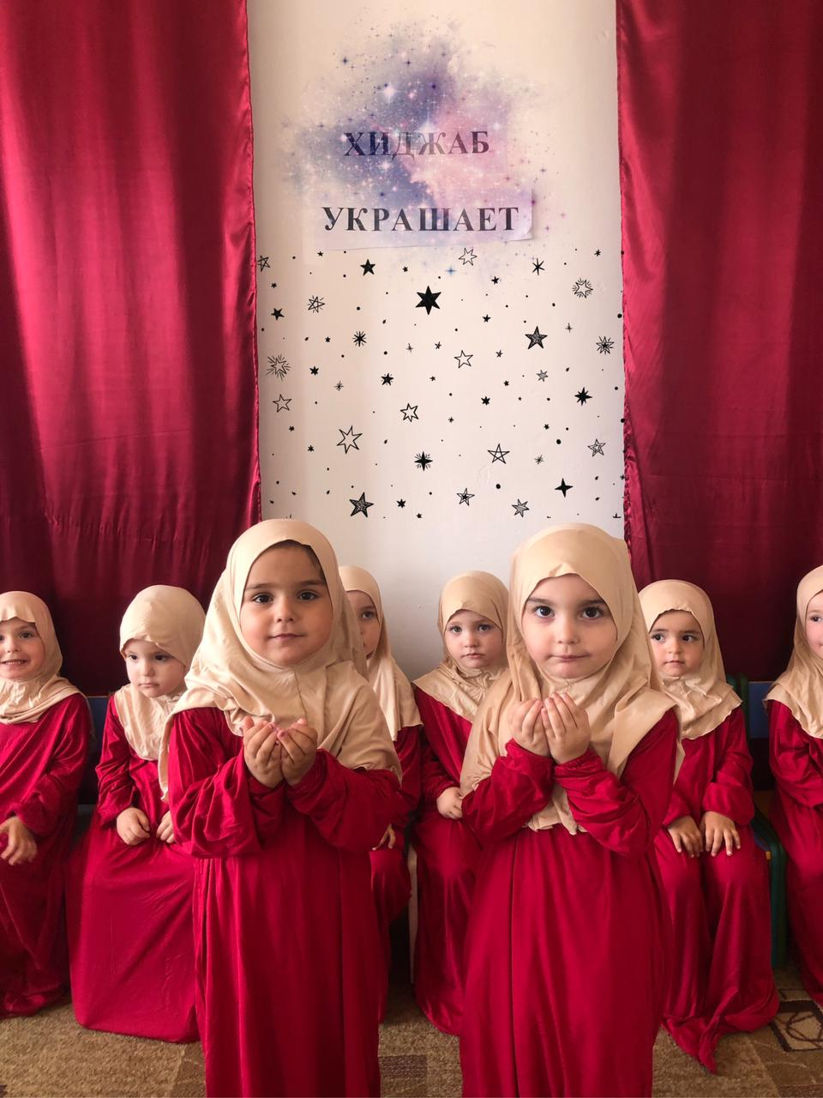

3. Популяризация традиционных и духовных ценностей
В целях реализации Единой Концепции духовно-нравственного воспитания и развития подрастающего поколения воспитатель Баймурадова Заира Дадашовна провела с воспитанниками старшей группы «Солнышко» беседу на тему «Популяризация традиционных и духовных ценностей народов Чеченской Республики». В мероприятии приняли участие 18 воспитанников.

4. Мероприятие по популяризации семейных ценностей
С целью формирования ценностных представлений о семье, семейных традициях в нашем детском саду с воспитанниками старшей группы «Ласточки» было проведено мероприятие на тему «Семейные ценности».
Мероприятие провела воспитатель Джайнабизова Радима Зимадиевна с 20 воспитанниками.

5. Проведение мероприятий направленные на соблюдение чистоты и окружающей среды
2 сентября воспитательница Газаматова Радима Романовна провела мероприятие, направленное на соблюдение чистоты окружающей среды с воспитанниками средней группы «Радуга».
Воспитанники активно очистили прилегающую территорию детского сада от мусора, полили цветы, также собрали осенний урожай.
В мероприятии приняли участие 20 воспитанников.
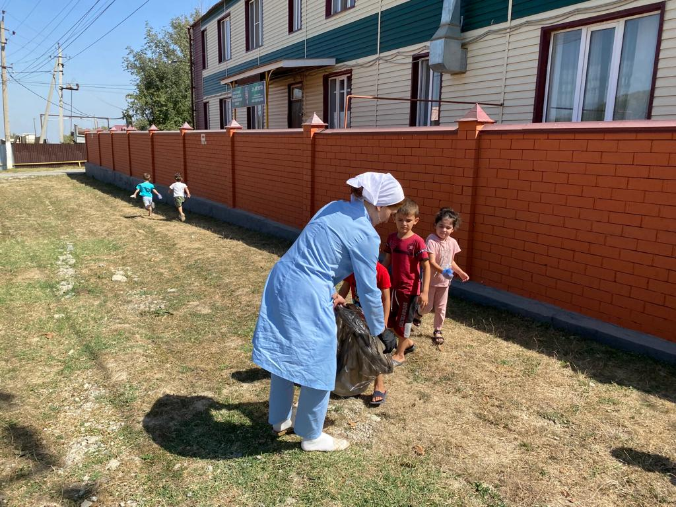

6. Мероприятие по профилактике детского дорожно-транспортного травматизма
02.09.2022 в ГБДОУ «Детский сад №1 «Жайна» с. Гиляны воспитатель Бачарова Марха Хусайновна провела с воспитанниками разновозрастной группы «Звездочки» мероприятие по профилактике дорожно-транспортных происшествий.
Цель: Создать условия для формирования знаний, умений и практических навыков безопасного поведения на дороге и улице.
В мероприятии приняли участие 9 воспитанников.
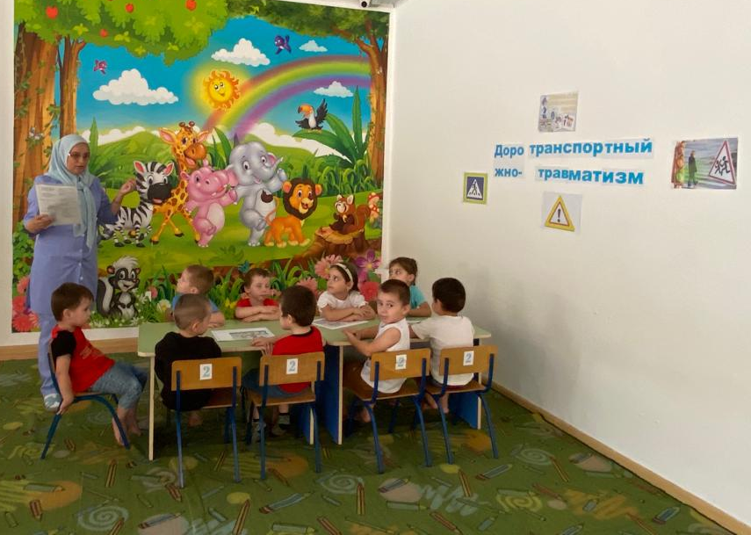

Работу по формированию духовно–нравственных ценностей у воспитанников, проводится систематически в течение учебного года. Наши воспитанники отличаются воспитанностью, добротой, умением трудиться и жить в коллективе.

Зам.зав. по УВР Э.Ш. Папаева

